缴费流程如下：

打开缴费网址：http://gkxy.gdufs.edu.cn/?userIsLogin=false，点击页面“报名缴费”，如下图：
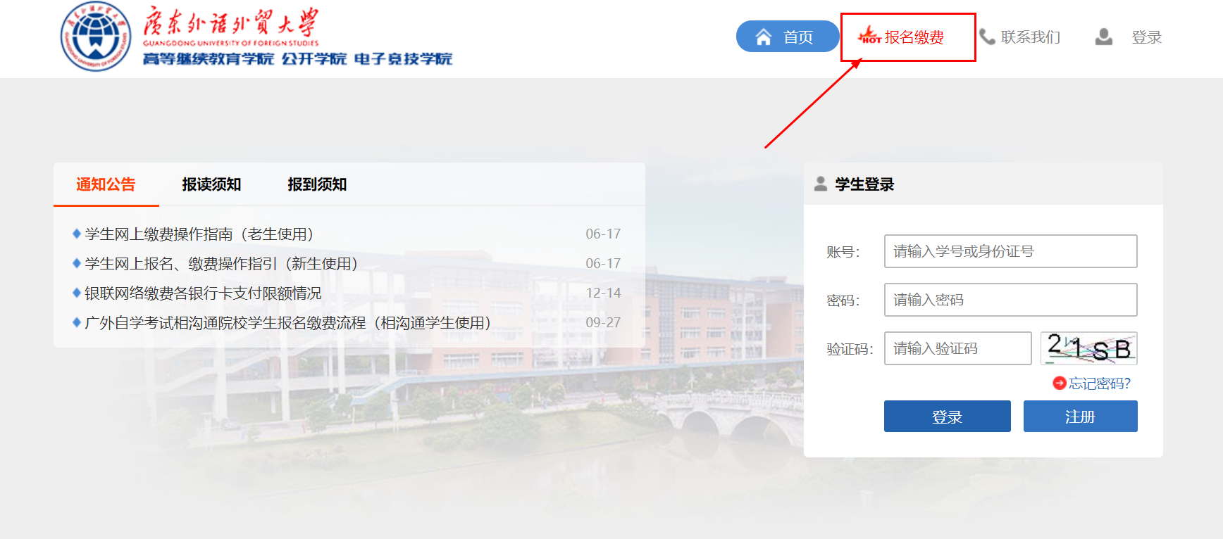

点击“广东外语外贸大学公开学院”，如下图：
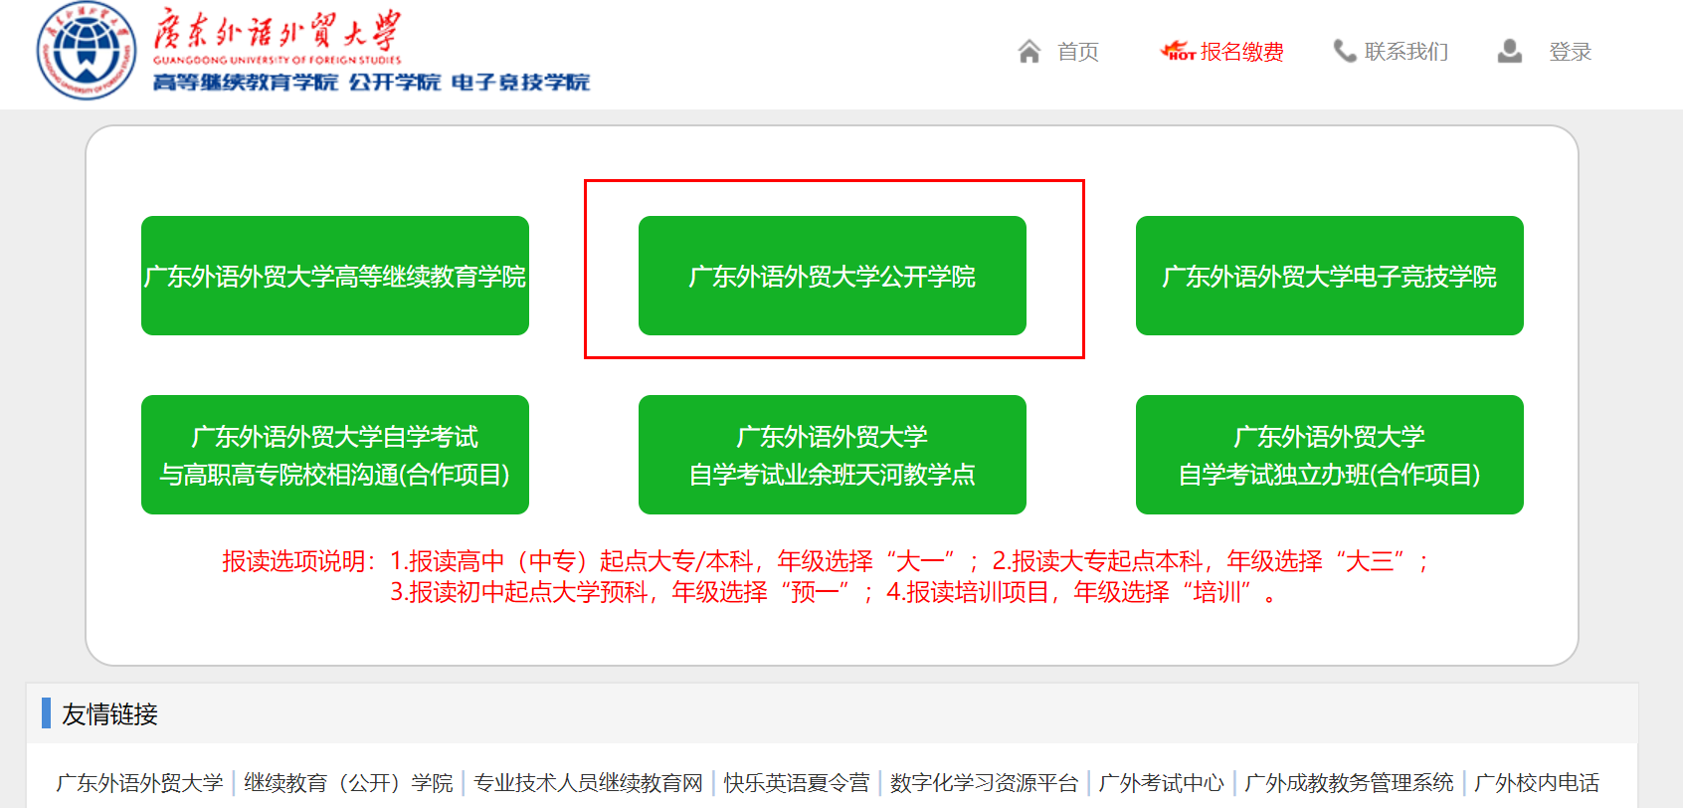

按下图进行注册报名（年级专业按下图信息选择）：
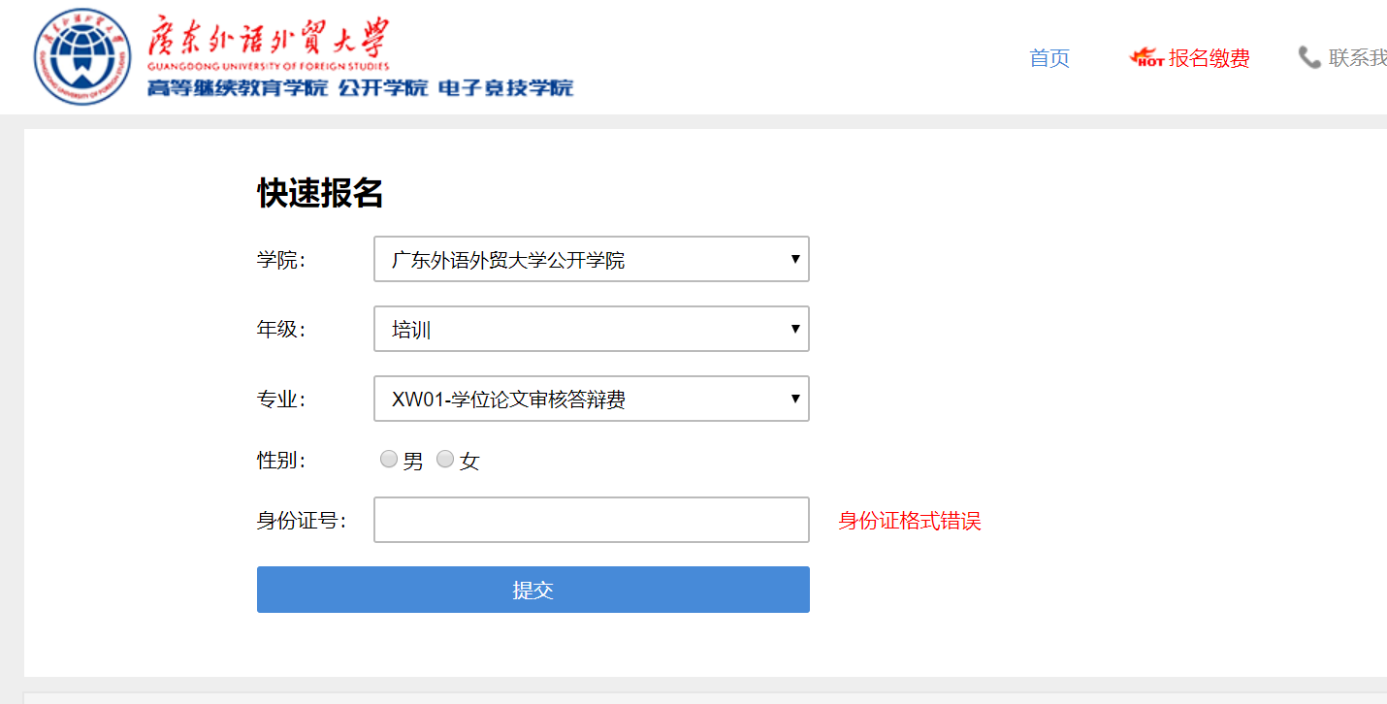

注册完成后， 会自动弹出缴费窗口
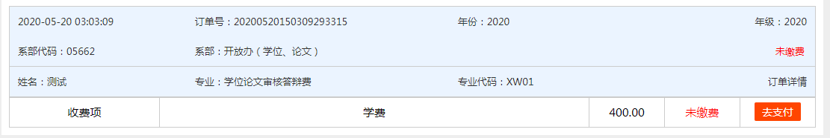

点击“去支付”，建议选择微信支付（如果用手机打开网页进行注册和支付，有可能缴费页面不能直接打开二维码进行支付，建议电脑打开网页进行注册，支付页面用手机扫二维码进行支付）。支付成功后，缴费完成，之后登记的手机会收到电子发票信息（系统会有时延，请留意查收）。

